 

**ЕЖЕНЕДЕЛЬНЫЙ ОБЗОР НОВОСТЕЙ**

**ЦНППМ ГАУДПО МО «ИРО»**

**14.04.2025-19.04.2025**

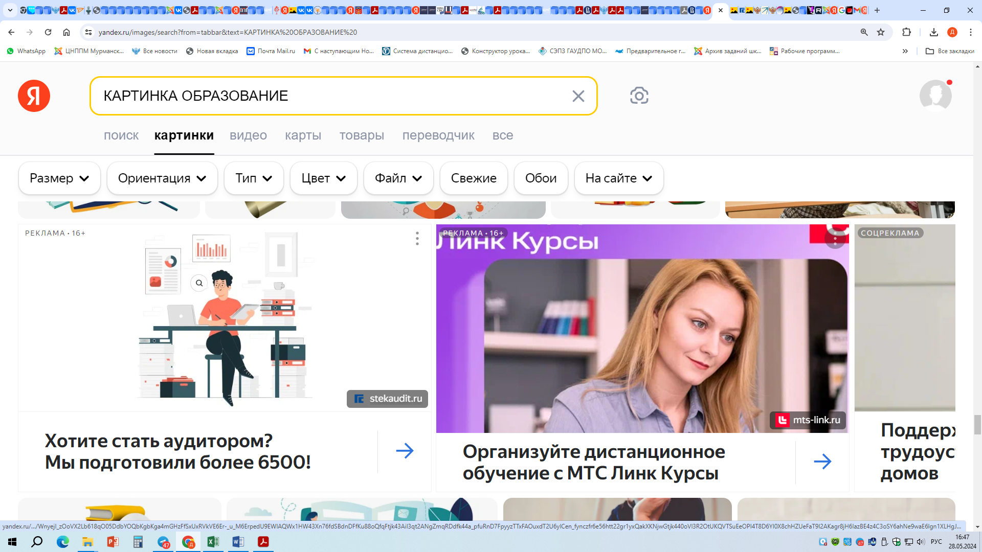



**НОВОСТИ МИНИСТЕРСТВА ПРОСВЕЩЕНИЯ РОССИЙСКОЙ ФЕДЕРАЦИИ**

****

**** **14 апреля в Координационном центре Правительства России прошло итоговое заседание Коллегии Минпросвещения России. На нем обсудили основные результаты реализации государственной политики в области образования и итоги деятельности Минпросвещения России в 2024 году. Участие в заседании приняли заместитель Председателя Правительства России Дмитрий Чернышенко, помощник Президента России Владимир Мединский, Министр просвещения РФ Сергей Кравцов.**

**Министр просвещения РФ рассказал, что в последние годы утверждены единые образовательные программы, стандарты и подходы к воспитательной работе. Законодательно установлено нормирование контрольных и проверочных работ, включая всероссийские проверочные работы.**



**Сергей Кравцов уточнил, что завершена подготовка единых учебников по обществознанию. С 1 сентября 2026 года школы начнут переходить на единые учебники по обществознанию.**

**Глава Минпросвещения сделал акцент на вопросе сокращения отчетности и снижении бюрократической нагрузки. Документационная нагрузка учителей уже ограничена пятью базовыми документами, воспитателей – двумя, а преподавателей СПО – шестью документами. Он подчеркнул, что особую актуальность приобретают меры поддержки родителей в вопросах обучения и воспитания детей. По поручению Президента создан Всероссийский родительский комитет.**

**Отдельной задачей Сергей Кравцов выделил работу с директорами школ. Будет создан клуб директоров школ, организованы для них программы повышения квалификации.**

**** **В Казани подвели итоги заключительного этапа всероссийской олимпиады школьников по русскому языку, финалистами которой стали 472 участника из 78 субъектов Российской Федерации. 225 учащихся получили дипломы победителей и призеров. Лучшие результаты показали команды из Москвы, Санкт-Петербурга, Республики Татарстан, Московской и Кировской областей. Посмотреть фоторепортажи с состязания и узнать подробнее о том, как прошел заключительный этап всероссийской олимпиады школьников по русскому языку в 2025 году, можно в «**[**Дневнике олимпиады**](https://kazanvsosh.olimprocrt.ru/news/)**».**



** В преддверии празднования 80-летнего юбилея Победы в Великой Отечественной войне российские образовательные организации получат 4 000 копий документального фильма «Неизвестная война» 1978 года и комплект плакатов по истории России, которые будут использованы в рамках воспитательной работы. Материалы передал президент ПАО «Транснефть» Николай Токарев Министру просвещения РФ Сергею Кравцову в ходе двусторонней встречи.**

**** **Сборная команда России приняла участие в XVI Международном турнире продвинутого уровня по информатике (IATI), который состоялся с 9 по 13 апреля в Шумене (Болгария). По итогам состязания школьники завоевали 15 золотых и девять серебряных медалей. В турнире приняли участие 24 учащихся образовательных учреждений Москвы, Казани, Санкт-Петербурга, Липецка и Сарова. В 2025 году соревнования для участников из РФ прошли в дистанционном формате. Международный турнир в Болгарии является одним из этапов подготовки ребят к Международной олимпиаде по информатике, которая пройдет с 27 июля по 3 августа в городе Сукре, столице Боливии.**

** В Ульяновске подвели итоги заключительного этапа всероссийской олимпиады школьников по экологии, финалистами которой стали 294 участника из 80 субъектов Российской Федерации. Победителями объявлены 24 учащихся, призерами – 111 ребят. Лучшие результаты показали школьники из Москвы, Республики Татарстан, Московской области, Санкт-Петербурга и Чувашской Республики.**

** Министр просвещения Российской Федерации Сергей Кравцов встретился с победителями конкурсов «Медиакласс в ТАСС» и «Медиакласс в ТАСС 2.0», организованных совместным проектом ведомства и ТАСС «НЬЮМ ТАСС». Глава Минпросвещения России информировал школьников также о проведении Всероссийского конкурса киносценариев «Вдохновленные детством», на который уже поступило более 5 000 заявок от детей и подростков.**

**В ходе встречи обсудили и роль наставника в жизни. Сергей Кравцов указал, что ими могут быть учителя, родители, советники директоров по воспитанию. Он подчеркнул, что во всех школах используется единая программа воспитательной работы, также программа подготовлена для детских лагерей. В ее основу легли успешные практики федеральных детских центров.**

**«В рамках новых нацпроектов «Молодежь и дети» и «Семья» будет построено еще 150 школ, 100 детских садов. Продолжим вести работу по поддержке учителей. Построим 12 передовых школ, реализуем капитальный ремонт школ, учреждений СПО и детских садов по всей стране. Фактически к 2030 году мы получим обновленную инфраструктуру в сфере образования», – сказал Сергей Кравцов.**

** Для дошкольников и учеников с 1-го по 11-й класс 15 апреля 2025 года стартовала Всероссийская онлайн-**

**олимпиада «Безопасность начинается с тебя». Мероприятие впервые проводится МЧС России совместно с образовательной платформой «Учи.ру» при поддержке Минпросвещения России. Задания онлайн-олимпиады касаются различных тем безопасности жизнедеятельности. Ребята смогут проверить свои знания алгоритмов действий в различных опасных ситуациях, а также правил безопасного поведения на природе и в городе.**

**Для школьников в рамках онлайн-олимпиады предусмотрено 15 вопросов, для дошкольников составлены отдельные задачи с аудиосопровождением. На выполнение заданий отводится 60 минут.**

**Принять участие в онлайн-олимпиаде можно до 30 июня 2025 года. Для этого нужно зарегистрироваться на странице мероприятия на**[**платформе «Учи.ру»**](https://safety-mchs.uchi.ru/)**.**

**По результатам онлайн-олимпиады ее участники получат сертификат, грамоту или диплом. Педагоги активных классов будут отмечены благодарственными письмами.**

** 17 апреля в школах страны прошли практико-ориентированные занятия в рамках еженедельного курса «Россия – мои горизонты». Их посвятили знакомству с профессиями социальной и креативной отраслей. Обучающиеся 6–11-х классов также выполнили задания от экспертов.**

**На профориентационных занятиях педагоги показали ребятам видеоролики с участием профильных специалистов крупных российских компаний. Школьники познакомились с профессиями в сфере туризма и дизайна.**

**Так, директор по качеству поделился с ребятами секретами эффективного руководства предприятием, гид-экскурсовод акцентировал внимание на важности психологической подготовки сотрудников, дизайнер вдохновил ребят на создание уютных пространств, а музыкальный редактор объяснил, как превратить любовь к музыке в успешную профессию.**

**В основной части занятия школьники попробовали себя в роли профессионалов. Они спроектировали тематический парк для отеля, разработали туристический маршрут по Горному Алтаю и создали дизайн-проект интерьера.**

**Занятия курса созданы для профориентации школьников, получения ими знаний о современных профессиях, а также выдающихся достижениях России.**

**С расписанием ближайших уроков, их темами и видеоконтентом можно ознакомиться на** [**сайте**](https://bvbinfo.ru/)**.**

# C:\Users\Director_CNPPM\AppData\Local\Packages\Microsoft.Windows.Photos_8wekyb3d8bbwe\TempState\ShareServiceTempFolder\mark_5370554.jpeg 17 апреля заместитель Председателя Правительства России Дмитрий Чернышенко провел совещание, посвященное вопросам организации летнего детского отдыха в 2025 году. В ходе совещания было отмечено, что вступил в силу федеральный закон, обязывающий регионы устанавливать квоты для детей-инвалидов и детей с ограниченными возможностями здоровья в государственных и муниципальных лагерях. Роспотребнадзор обновил методические рекомендации по детскому питанию.

# Дмитрий Чернышенко акцентировал внимание на том, что предстоящий летний сезон богат на юбилейные события: 100-летие Артека, 40-летие Всероссийского детского центра «Смена» и 65-летие «Орленка», отметив особую роль этих центров в формировании правильного отношения к истории и духовно-нравственных ценностей у молодежи.

# C:\Users\Director_CNPPM\AppData\Local\Packages\Microsoft.Windows.Photos_8wekyb3d8bbwe\TempState\ShareServiceTempFolder\mark_5370554.jpeg В Минпросвещения России завершился первый поток флагманской Программы развития управленческого кадрового резерва системы образования РФ. Ее реализует Центр знаний «Машук» и Высшая школа государственного управления Президентской академии при поддержке Министерства просвещения РФ. По итогам пятого (финального) модуля участники в составе тематических групп защитили свои проектные работы, получили документы об окончании обучения по программе. Программа развития управленческого кадрового резерва системы образования РФ была запущена для подготовки высококвалифицированных управленцев, будущих лидеров системы образования, стремящихся к профессиональному и карьерному развитию. Ее выпускниками стали руководители образовательных организаций, представители региональных органов власти, заслуженные педагоги, победители конкурсов профессионального мастерства, в том числе проекта «Флагманы образования» президентской платформы «Россия – страна возможностей». Идеи выпускников программы будут учтены при разработке новой Стратегии развития образования.

# C:\Users\Director_CNPPM\AppData\Local\Packages\Microsoft.Windows.Photos_8wekyb3d8bbwe\TempState\ShareServiceTempFolder\mark_5370554.jpeg В Якутске подвели итоги заключительного этапа всероссийской олимпиады школьников по физической культуре, финалистами которой стали 292 участника из 81 субъекта Российской Федерации. Дипломы получили 24 победителя и 111 призеров состязания. По итогам всех соревновательных дней лучшие результаты показали команды из Москвы, Республики Татарстан, Московской и Челябинской областей, Республики Саха (Якутия).

# C:\Users\Director_CNPPM\AppData\Local\Packages\Microsoft.Windows.Photos_8wekyb3d8bbwe\TempState\ShareServiceTempFolder\mark_5370554.jpeg Более 1 100 учащихся из разных регионов России приглашены к участию в заключительном этапе всероссийской олимпиады школьников по географии, литературе и основам безопасности и защиты Родины. Состязания пройдут в Кабардино-Балкарской Республике, Псковской и Нижегородской областях.

# С 21 по 26 апреля в Кабардино-Балкарии пройдет [заключительный этап всероссийской олимпиады школьников по географии](https://geo.antareskbr.ru/). К участию в интеллектуальном состязании, которое состоится в Нальчике, приглашены 304 учащихся.

# На базе Псковского государственного университета с 21 по 27 апреля будет проведен [заключительный этап всероссийской олимпиады школьников по литературе](https://pskovsu.com/lit_vshosh), на который приглашены 400 участников.

# На олимпиаду по основам безопасности и защиты Родины в Нижегородскую область приглашены 400 человек. На площадке [Нижегородского государственного педагогического университета имени Козьмы Минина](https://mininuniver.ru/entrant/vsosh-2025) ребята выполнят задания двух туров: теоретического и практического.

# C:\Users\Director_CNPPM\AppData\Local\Packages\Microsoft.Windows.Photos_8wekyb3d8bbwe\TempState\ShareServiceTempFolder\mark_5370554.jpeg В Москве подвели итоги заключительного этапа всероссийской олимпиады школьников по праву, финалистами которой стал 391 участник из 79 субъектов Российской Федерации. Дипломы получили 32 победителя и 148 призеров олимпиады. Лучшие результаты показали команды из Москвы, Московской области, Республики Башкортостан, Республики Татарстан, Республики Коми, Омской, Ярославской, Ростовской и Архангельской областей.

# 



**НОВОСТИ ИНСТИТУТА СОДЕРЖАНИЯ**

**И МЕТОДОВ ОБУЧЕНИЯ**

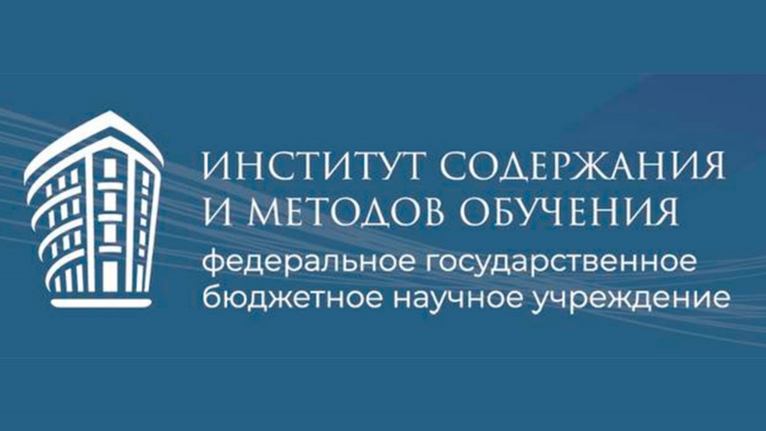

** На итоговой коллегии**[**Министр просвещения России**](https://edu.gov.ru/) **Сергей Кравцов сообщил, что совместно с** [**Рособнадзором**](https://obrnadzor.gov.ru/) **продолжается работа над снижением бюрократической нагрузки образовательных организаций и педагогических работников.**

**На базе Института содержания и методов обучения создан отраслевой центр компетенций (ОЦК), который осуществляет организационно-методическое** **сопровождение проекта «Бережная школа» и ведёт большую работу по снижению бюрократической нагрузки.**

**7 регионов-участников проекта: Белгородская область, Владимирская область, город Севастополь, Краснодарский край, Липецкая область, Нижегородская область, Сахалинская область.**

**С февраля 2024 года по январь 2025 год увеличилось количество организаций, участвующих в проекте: ДОУ – в 5 раз, ООО – в 6 раз.**

**Результаты снижения бюрократической нагрузки:**

* **на 53% сократилось количество отчетов в ООО**
* **на 46% сократилось количество отчетов АУП**
* **на 61% сократилось количество отчетов с участием учителя**

**Регионы-лидеры по сокращению количества отчетов: Владимирская область, Липецкая область, Сахалинская область за счет модернизации региональных информационных систем.**

**Механизмы снижения бюрократической нагрузки:**

* **Агрегация данных в информационных системах, трансформация региональных информационных систем**
* **Формирование унифицированных форм сбора данных, позволяющих формировать отчеты «в один клик», не запрашивая данные у ОО**
* **Ревизия отчетов, оптимизация перечня отчетов на разных уровнях (регион, муниципалитет, ОО)**

**Обучающие мероприятия в рамках проекта:**

**Разработано и реализовано 5 ДПП ПК по снижению бюрократической нагрузки на основе применения технологий бережливого производства (обучено 710 человек).**

**Проведено 3 образовательные стажировки на базе регионов участников проекта: Липецкая область, Сахалинская область, Нижегордская область**

** 16 апреля Татьяна Владимировна Расташанская, начальник управления педагогического проектирования, выступила в качестве спикера на методической сессии для участников регионального этапа Всероссийского конкурса «Учитель года России», проходившего в городе Мурманск.**

**Организатор: ГАУДПО Мурманской области «Институт развития образования».**

**Во время мероприятия были подробно рассмотрены вызовы, стоящие перед современной системой образования, значение профильного обучения и повышения качества естественно-научного образования.**

**Особое внимание привлекли вопросы формирования высококвалифицированного кадрового потенциала и проект «Бережная школа».**

**17 апреля Татьяна Владимировна вошла в состав жюри конкурса «Учитель года Мурманской области».**

** 16 апреля в рамках методической среды ИСМО, посвященной теме «Модели организации углубленного изучения математики и предметов естественно-научного цикла в основной школе» были рассмотрены существующие модели организации углублённого изучения математики и естественно-научных предметов, а также роль внеурочной деятельности в углублённом изучении математики и предметов естественно-научного цикла.**

**Можно посмотреть** [**запись семинара**](https://vkvideo.ru/video-215962627_456240243?z=video-215962627_456240243%2F%2F%40instisro) **и взять на заметку новые идеи для организации обучения.**



**НОВОСТИ МИНИСТЕРСТВА ОБРАЗОВАНИЯ И НАУКИ МУРМАНСКОЙ ОБЛАСТИ**

**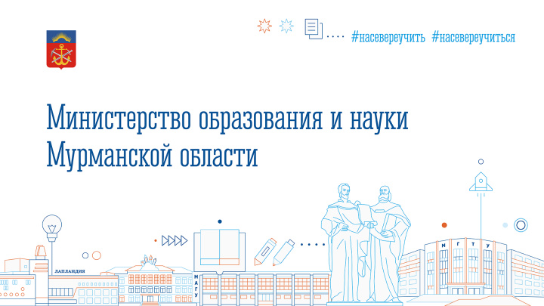**

**** **Названы победители регионального проекта "Арктическая школа" в 2025 году. Гранты от 2,5 до 5 миллионов рублей получат 33 школы, 20 детских садов и 7 организаций допобразования. Подробная информация по** [**ссылке**](https://minobr.gov-murman.ru/press/news/545017/)**.**

# 

# В министерстве образования и науки стартовал региональный этап конкурса профмастерства «Учитель года –2025». В состязании примут участие 23 педагога из 16 муниципалитетов региона. Четверо конкурсантов выступают впервые в номинации «Педагогический дебют».

# Четыре дня конкурсных испытаний пройдут в Институте развития образования и на базе мурманской гимназии №2. Участникам предстоит проявить себя как в традиционных испытаниях «Урок» со школьниками и «Мастер-класс» с коллегами, так и в новых: открытая беседа с членами жюри, участие в брифинге с представителями общественности от школьников до журналистов, обсуждение профессиональных ситуационных задач с представлением решений. Победитель регионального этапа представит Мурманскую область на федеральном этапе конкурса осенью этого года.

# Апатитчанин Антон Котляренко – призер заключительного этапа ВсОШ по русскому языку. В подготовке к олимпиаде Антону помогали опытные руководители - Галина Погорелова, учитель русского языка и литературы гимназии № 1 города Апатиты и Наталья Евсейчик, учитель русского языка и литературы апатитской школы №6.

# С 2022 года по инициативе губернатора Андрея Чибиса победителям и призерам финала ВсОШ, а также их наставникам, учреждены премии от 100 до 200 тысяч рублей.

# 

# Ежегодный марафон «ЕГЭ – это про100!» возвращается в пятый раз! Старт уже 21 апреля. Присоединиться к марафону можно на официальных площадках Рособрнадзора:

# ВКонтакте <https://vk.com/rosobrnadzor>

# Рутуб <https://rutube.ru/u/rosobrnadzor/>

# Мурманская область присоединилась к Всероссийской молодежной акции «Наши семейные книги памяти». В Заполярье единый день проведения акции состоялся 15 апреля. Школьники и студенты рассказали о своих родственниках, принимавших участие в войне, подготовили слайды с их фотографиями и именами. В акции приняли участие 156 школ и 15 колледжей со всего региона. Ребята почтили памятью 2653 героев войны.

# Самара принимает заключительный этап ВсОШ по французскому языку. Мурманскую область представляет Даниил Тарасюк, учащийся 10 класса Мурманского международного лицея.

# Продолжаются заключительные этапы Всероссийской олимпиады школьников. Якутия принимает участников заключительного этапа ВсОШ по физкультуре, Москва - по праву.

# Физическая культура стала первым направлением в этом году, куда делегированы сразу два участника от Мурманской области. Ими стали Есения Скорая, ученица 10 класса гимназии №1 из Североморска, и Иван Решетников, ученик 11 класса мурманской школы №49.

# Заключительный этап олимпиады по праву прошел на площадках Российского университета дружбы народов имени Патриса Лумумбы. В финале встретились более 400 школьников. Мурманскую область представила Алена Смелкова, ученица 9 класса гимназии №1 города Мончегорска. Участница вместе с другими финалистами выполняла задания в трех конкурсных турах: письменном, устном и практическом.

# Федеральная территория Сириус принимает финалистов ВсОШ по математике. Мурманскую область представляет Владислав Реймхен, ученик 11 класса мурманской школы №36.

# Мурманская коррекционная школа-интернат №3 готовится отметить 50-летний юбилей. О полувековой истории учреждения, о том, в каком возрасте лучше начинать учиться в коррекционной школе, жестовом пении и планах на будущее рассказала директор Мурманской коррекционной школы-интерната №3 Ева Садовская.

# Подробнее смотрите в записи [эфира ГТРК «Мурман»](https://vkvideo.ru/video-80246985_456251746?ref_domain=murman.tv).

# 21 апреля предусмотрен дополнительный день для итогового собеседования по русскому языку. В эту дату пройдут процедуру 37 девятиклассников, которые получили неудовлетворительный результат, не завершили собеседование или не явились на него по уважительным причинам.

# 

# Стартовал 6 сезон Всероссийского конкурса для школьников и студентов «Большая перемена». Флагманский проект Движения Первых проводится при поддержке Федерального агентства по делам молодёжи, Минпросвещения России и Минобрнауки России. С 2025 года «Большая перемена» стала частью национального проекта «Молодёжь и дети». В конкурсе предусмотрено 12 направлений от науки и технологий до искусства и творчества. Единая тема всех конкурсных этапов 6 сезона – «От мечты к свершениям». В Год защитника Отечества и год 80-летия Победы в Великой Отечественной войне отдельные новые задания на каждом этапе конкурса будут посвящены теме «Память поколений».

# Регистрация доступна до 30 мая по ссылке [большаяперемена.онлайн/](http://xn--80aabraa2blkdnn4h9b6b.xn--80asehdb/).

# Казань встречает финалистов ВсОШ по технологии. Мурманскую область представляет Арсений Якубовский, ученик 11 класса мурманской гимназии №2. Он представляет свой проект в профиле «информационная безопасность». Талантливый школьник создал программу по фильтрации трафика на основе искусственного интеллекта. С помощью его разработки можно отсеивать любые запросы по контексту.

# 18 апреля в Центре опережающей профессиональной подготовки назвали победителей регионального этапа конкурса «Учитель года – 2025».

# В своей речи Министр образования и науки Диана Кузнецова подчеркнула, что на итоговом заседании коллегии Минпросвещения России отметили включение Мурманской области в число 25 субъектов Российской Федерации с высоким уровнем качества общего образования.

# Победителем конкурса признана Оксана Ловинецкая, учитель русского языка и литературы Североморской школы полного дня.

# Призёрами регионального этапа конкурса «Учитель года – 2025» стали:

# Екатерина Валиева, учитель биологии и химии школы Варзуги;

# Надежда Потеряшная, учитель истории и обществознания гимназии №1, Полярные Зори;

# Надежда Слюсарь, учитель математики и физики Мурмашинской школы №1.

# Победителем конкурса в номинации «Дебют» стала Юлия Почалова, учитель биологии и химии школы №1 имени М.А. Погодина из Полярного.

# Победитель и призеры конкурса получат премии от правительства региона до 300 тыс. рублей, победитель в номинации «Дебют» – 50 тыс. рублей.



**МЕРОПРИЯТИЯ ЦНППМ** **ГАУДПО** **МО «Институт развития образования»**

**За период с 14.04.2025 г. тьютор ЦНППМ Зимина Ю.Н. разработала 67 индивидуальных образовательных маршрутов для педагогов Мурманской области.**

** Директор ЦНППМ ГАУДПО МО «ИРО» вошла в состав предметного жюри регионального этапа всероссийского конкурса «Учитель года Мурманской области».**

** Завершилась работа по отбору кандидатов в состав регионального методического актива Мурманской области.**

**© 2025 ЦНППМ Мурманской области**